**Практическое занятие № 16.**

**Сетчатый орнамент**

**Время**: 4 часа

**Цели:**

1. Закрепление теоретических знаний по теме.
2. Формирование практических навыков по росписи рисунков композиционного решения средней сложности по эскизам и под руководством художника.
3. Формирование общей (профессиональной) компетенции: ПК 3.1.-3.2., ПК4.4. и ОК 1-7.

**Студент должен знать:**

- принципы построения орнамента;

- приемы стилизации элементов;

- приемы выполнения росписи простого композиционного

- основные приемы выполнения декоративно-художественных элементов в имитационных техниках;

- правила пользования приспособлениями и инструментами для выполнения оформительских работ;

- правила техники безопасности при выполнении оформительских работ, включая монтажные.

**Студент должен уметь:**

- изготовлять орнаментальные элементы и составлять орнаментальные композиции;

- выполнять роспись рисунков

**Теоретическая часть:**

*Сетчатый орнамент* — это наиболее распространенный, ставший почти традиционным, вид оформления декоративно-бытовых изделий: поверхностей сундучков, шкатулок, подносов. Нарядные ритмичные орнаменты с повторяющимися мотивами, как правило, полностью закрывают поверхность изделий ажурными узорами. Основа сетчатого декора берет свое начало от узорчатых ремизных народных тканей. Раппорт для создания узора (как в текстиле, так и в любом другом материале) должен отвечать определенным геометрическим требованиям. Фигуры раппорта должны иметь одинаковую форму, и притом такую, чтобы она заполнила декорируемую поверхность сплошь, без промежутков, и в то же время при повторении не перекрывала соседних раппортов.

Рисунок раппорта должен при этом помещаться весь целиком внутри избранного очертания поверхности, не выходя за ее пределы.

Возможность различных очертаний раппорта не так велика, как может показаться с первого взгляда. Из геометрии известно, что одинаковыми фигурами, сплошь, без промежутков, заполняющими плоскость, могут быть или четырехугольники различных видов, или треугольники.

Различают пять видов «сеток», каждая ячейка которых и представляет собой начертание раппорта.

Ячейки, или раппорты, могут иметь формы:

1) квадрата,

2) прямоугольника,

3) параллелограмма,

4) ромба,

5) равностороннего треугольника.

Раппорты могут повторяться во все стороны бесконечно путем простого переноса, т. е. повторения его рядом, справа и слева, вверху и внизу, или же путем зеркального повторения во все стороны, считая плоскости зеркального отражения совпадающими с линиями очертаний раппорта.

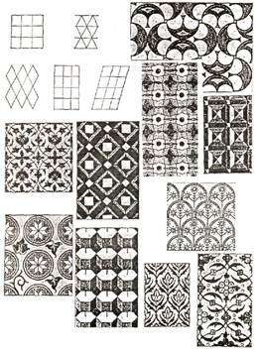 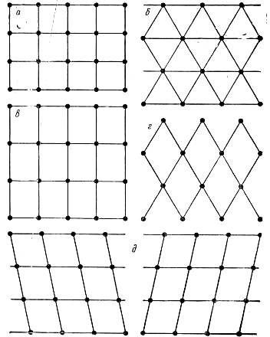

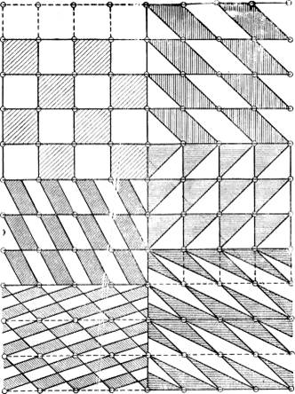 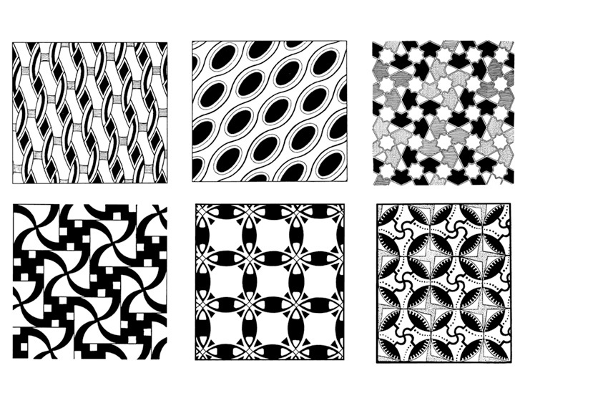

**Методические указания по выполнению работы:**

***Задание 1:*** ***Выполнить сетчатый орнамент из параллелограммов***

**Инструменты и материалы:**

- миллиметровая бумага;

- бумага ватман фА4;

- карандаш;

- циркуль;

- линейка;

- фломастеры;

- гуашь;

- кисти;

- тушь.

**Ход работы:**

3. Выполнение разметки на миллиметровой бумаге;

4. Перенос элемента на формат А4;

5. Выполнение работы гуашью.

**Ход работы:**

1. Выполняем разметку плоскости:
2. Выполнение эскиза;
3. Поиск цветового решения;
4. Проведите две взаимно перпендикулярные линии, которые разделят плоскость по вертикали и по горизонтали на равные части (рисунок 1). Эти линии будут являться основными осями симметрии. Рассчитайте количество прямоугольных ячеек по горизонтали и по вертикали. Количество ячеек должно быть одинаковым справа и слева от вертикальной линии симметрии; вверху и внизу от горизонтальной линии симметрии. Через размеченные точки проведите линии, которые очертят ячейки сетки.

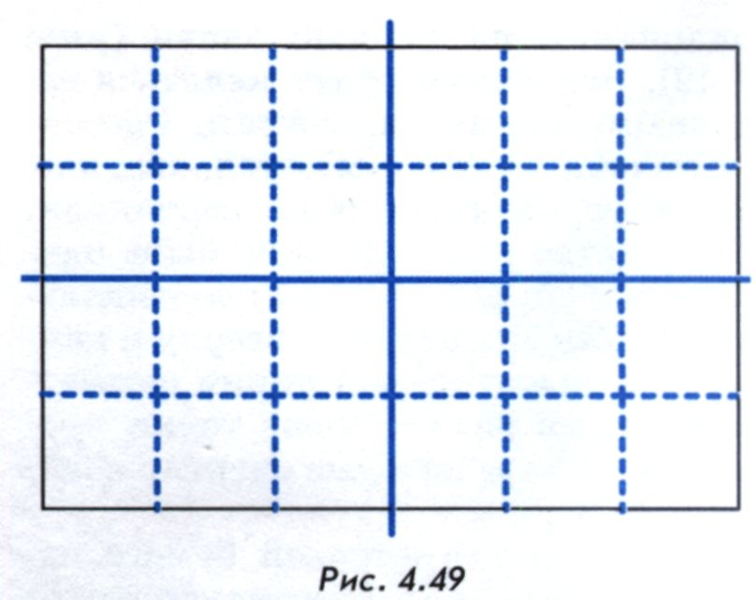

Рис.1

1. На миллиметровой бумаге нарисуйте элемент орнамента (раппорт), который будет заполнять одну ячейку сетки и повторяться по всей поверхности. На рисунке 2б приведен пример расположения основных элементов вдоль линий сетки, на рисунке 2в — пример расположения в прямоугольной ячейке раппорта в виде розетки.

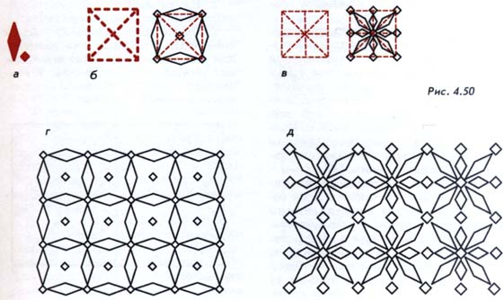

Рис.2

Для упражнения вы можете выполнить один из двух вариантов орнаментов или оба примера, можно попробовать разработать свой вариант раппорта. Орнамент одной ячейки повторяется по всей плоскости параллельным переносом.

Технология выполнения приведенных орнаментов в прямоугольной сетке схожа с технологией выполнения простых цепочек. На рисунке 2гэлементы (ромби квадрат) располагаются вдоль линий разметки, последовательно закрывая собой всю плоскость. Во время работы придерживайтесь одного направления линий, например вертикального, затем — горизонтального.

**Требования к выполнению практической работы:**

- при рисовании раппортов необходимо заботиться об их выразительно­сти;

- соблюдать цветовые и тональные контрасты;

- обязательна аккуратность исполнения.

**Форма отчетности:** выполненный продукт деятельности обучающегося.

**Критерии оценивания:**

**Оценка «5»** выставляется, если практическая работа выполнена аккуратно, представлена в полном объеме в соответствии с нормативами.

**Оценка «4»** выставляется, если практическая работа выполнена аккуратно, представлена в полном объеме, но допущены незначительные замечания в ходе выполнения работы.

**Оценка «3»** выставляется, если в практической работе имеются замечания в соответствии с нормативами и/или работа не выполнена в полном объеме.

**Оценка «2»** выставляется, если в работе допущены существенные ошибки и/или практическая работа не выполнена.

**Список рекомендуемой литературы**

1. Фиталева, С.В. Основы технологии художественно-оформительских работ: учебное пособие / С.В.Фиталева, Д.А. Барабошина.- М.: Академия, 2016.- 216 с.

2. Ермолаева, Л.П. Основы дизайнерского искусства: учебник / Л.П.Ермолаева. - М: Архитектура-с, 2017. - 151 с.

3. «Креативная мастерская. 80 творческих задач дизайнера», Дэвид Шервин, СПб, изд-во «Питер», 2016.

4. «Дизайн в рекламе», Ю. Е. Мелихов, П. А. Малуев, М., изд-во «Научная книга», 2016. http://www.artprojekt.ru/ Искусство графики

http://www.bibliotekar.ru/isk/ Графика и её виды

http://allforchildren.ru/article/ Способы копирования рисунков http://magicplace2005.narod.ru/IskysstvoT7.html Техника работы акварельными красками и гуашью